Этот отчёт взят с сайта http://access.avorut.ru

Скачать готовую базу данных access «Поликлиника»
Пароль для базы данных «Поликлиника»

Другие готовые базы данных access

База данных «Поликлиника»

Вариант 1. Разработать информационную систему, которая автоматизирует деятельность поликлиники. Система содержит: списки врачей, (ФИО, номера, специальности врача, дату приема на работу, номер кабинета); списки больных (ФИО, номер медкарты, год рождения, пол); списки болезней (название, ее номер, признак группы болезни); списки посещений (номер больного, номер врача, номер болезни, дата). Система должна проверить правильность приема врачом больного (номер группы болезни должен совпасть со специальностью врача) и выполняет следующие функции: (а) вводит данные по персоналу врачей; (б) вводит данные о больных; (в) регистрирует посещения; (г) выдает справки о посещении больным врачей по дате, месяцу, году; (д) выдает справки о приеме врачом больных за день, месяц, год; (ж) выдает справки по врачам данной специальности (например, терапевты) о числе принятых больных за месяц, год; (з) выдает справки по рейтингу наиболее популярных болезней.

Главная кнопочная форма готовой базы данных «Поликлиника»
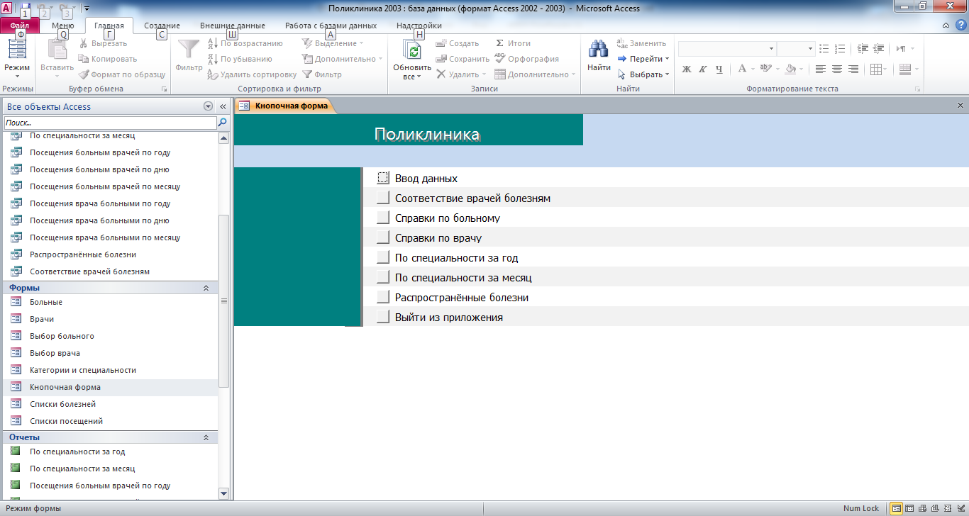
Вкладка «Ввод данных»
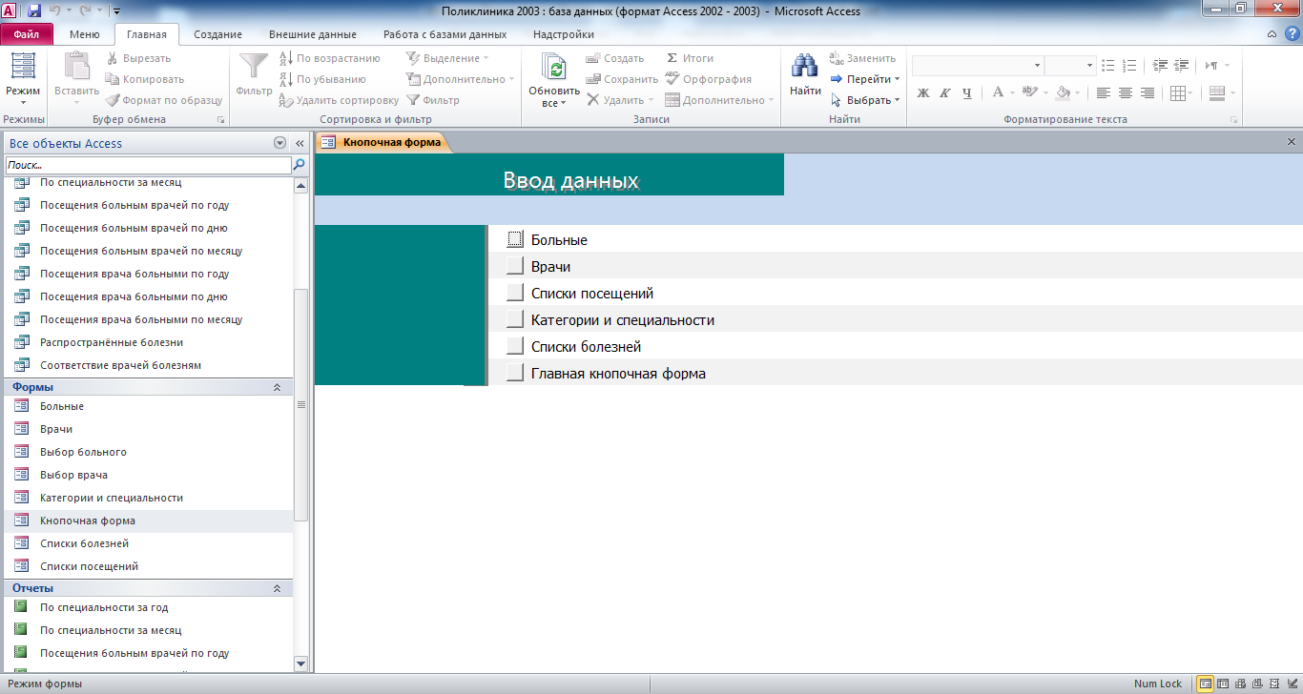

Форма «Больные»
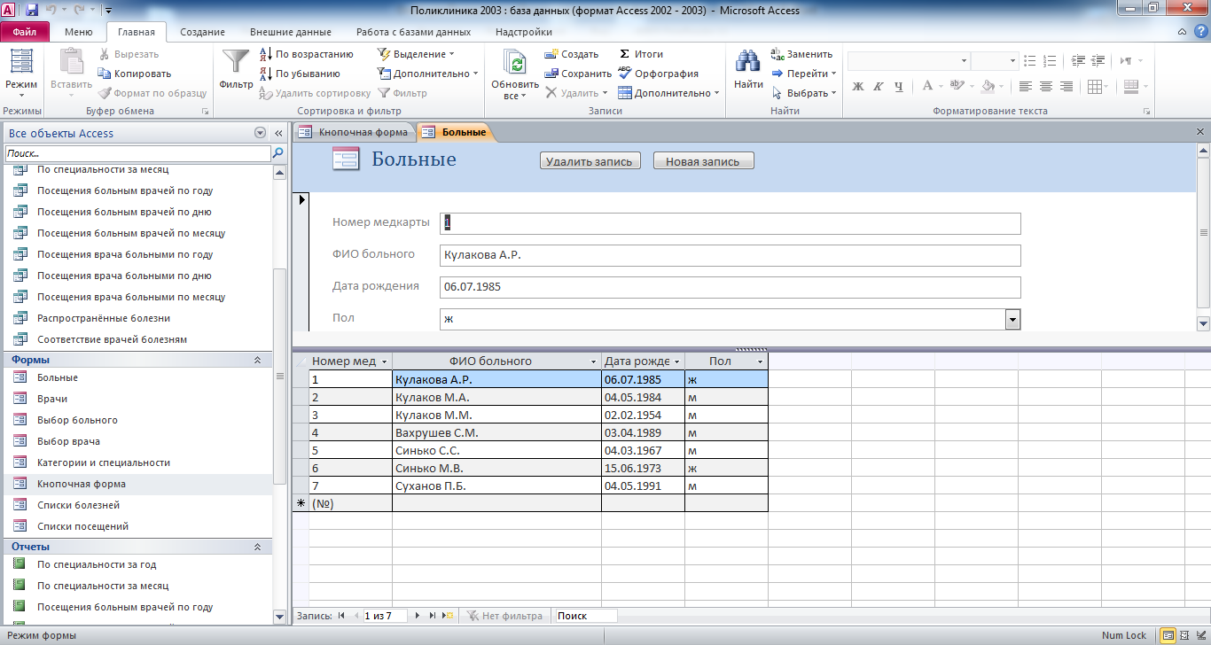
Форма «Врачи»
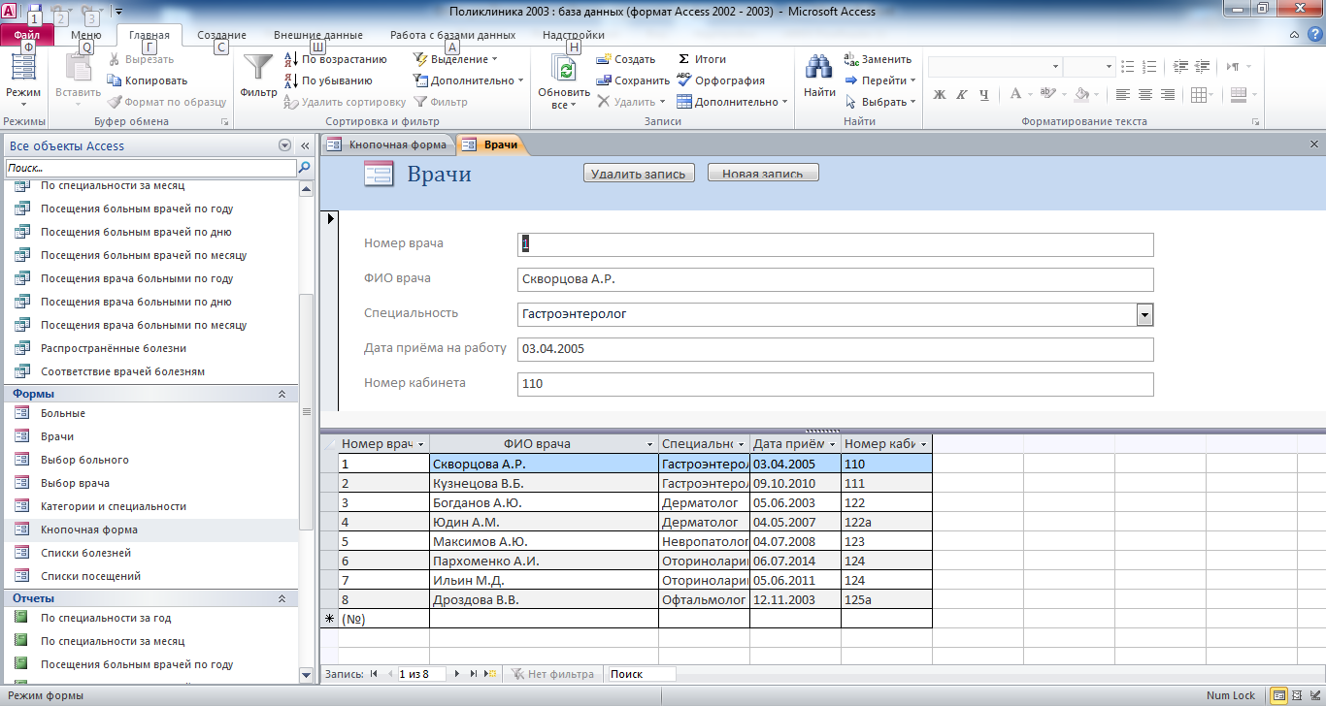
Форма «Списки посещений»
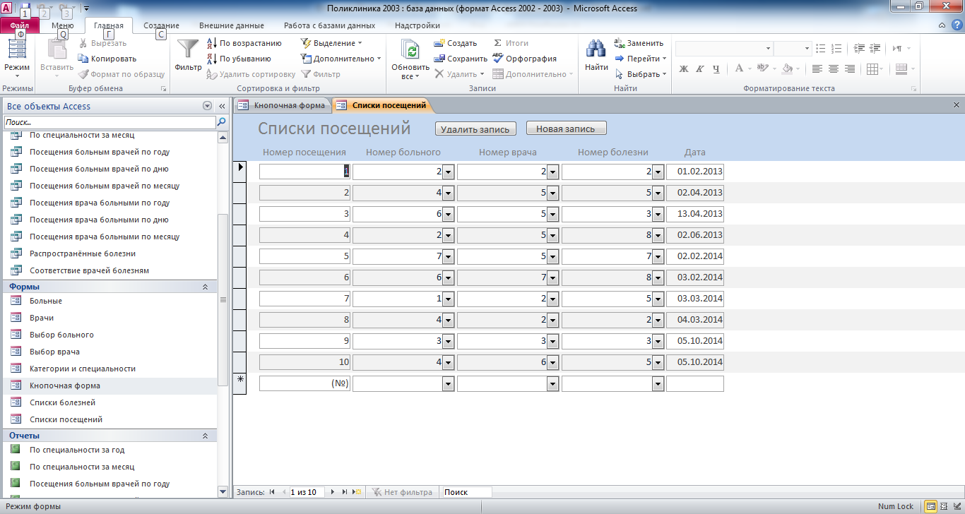
Форма «Категории и специальности»
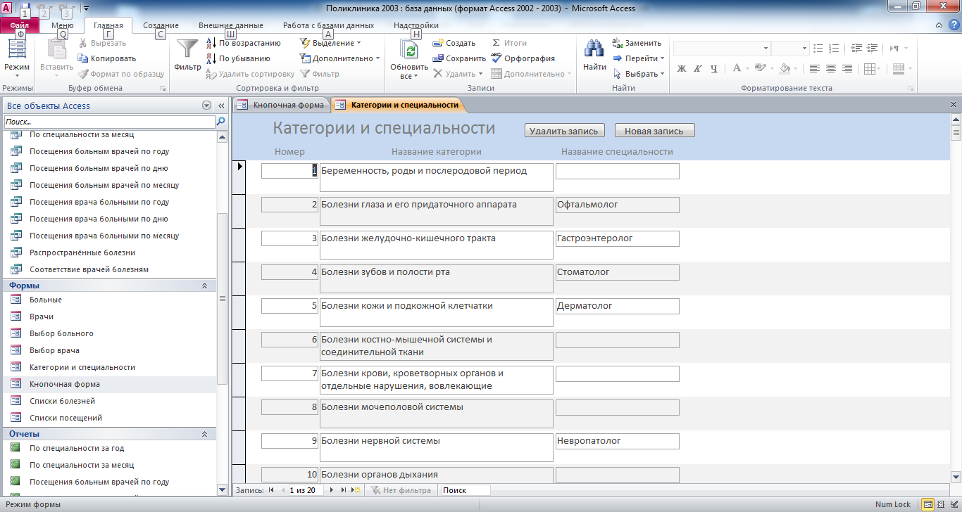
Форма «Списки болезней»
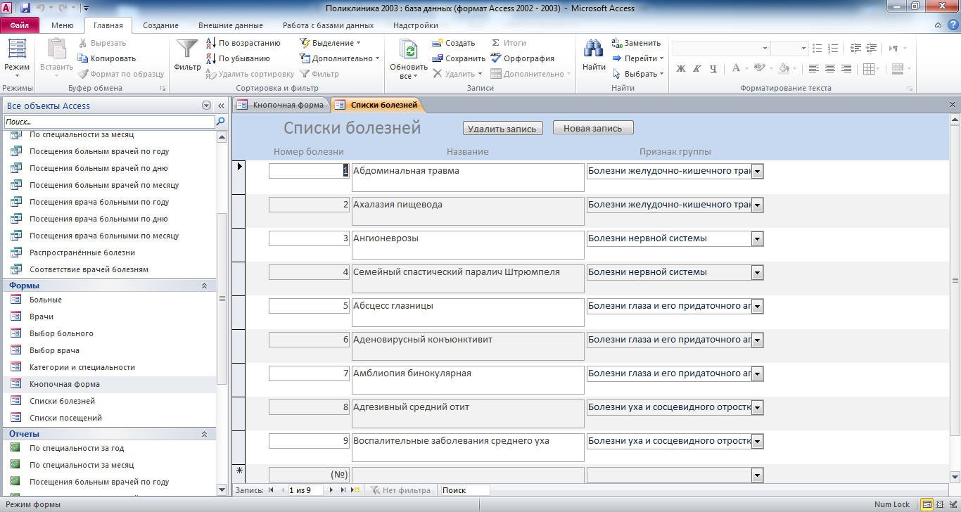
Результаты запроса «Соответствие врачей болезням»
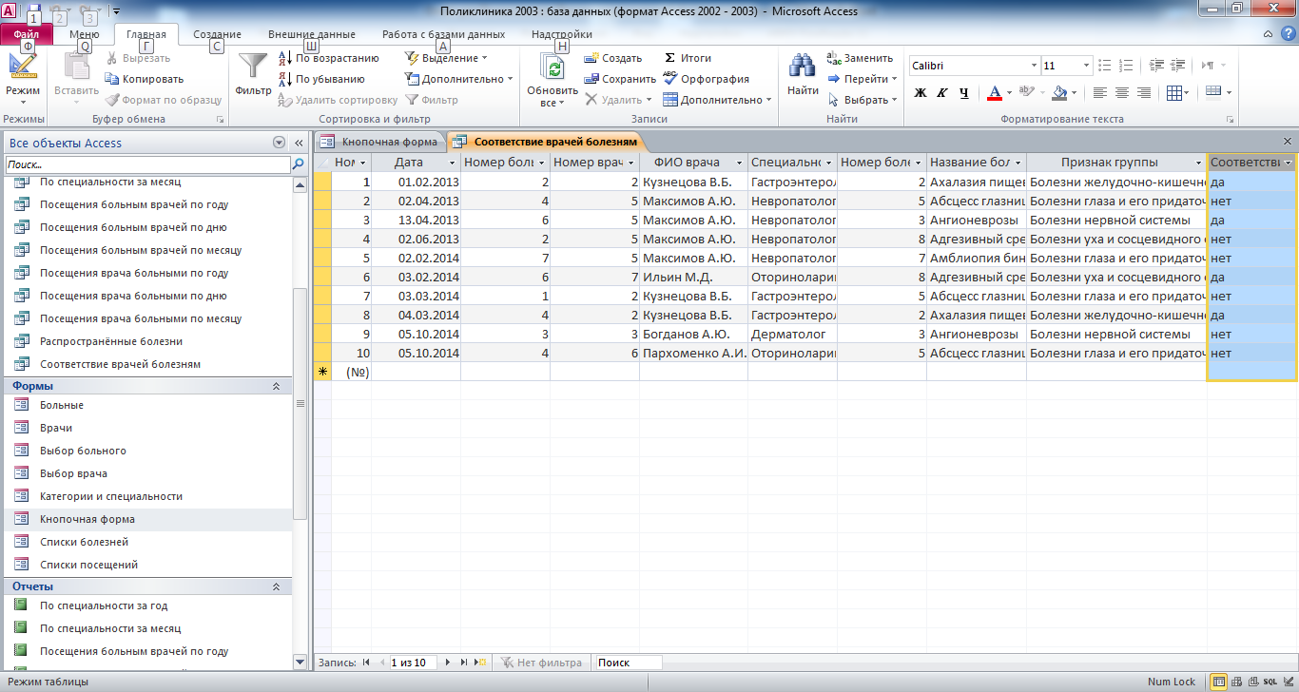
Форма «Выбор больного»
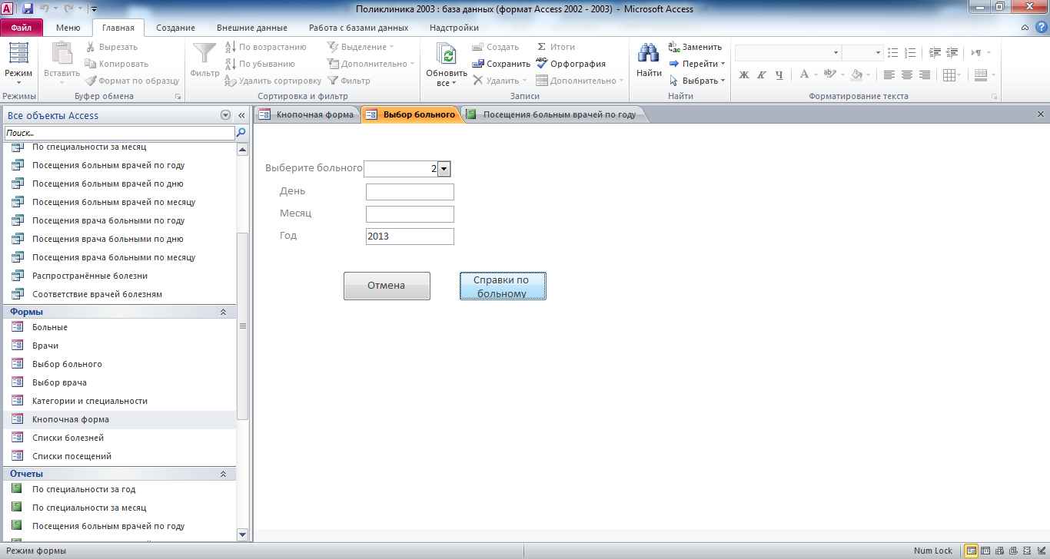

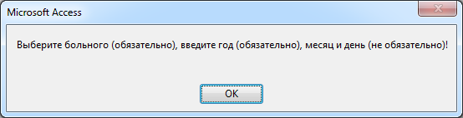

Отчёт «Посещения больным врачей по году»
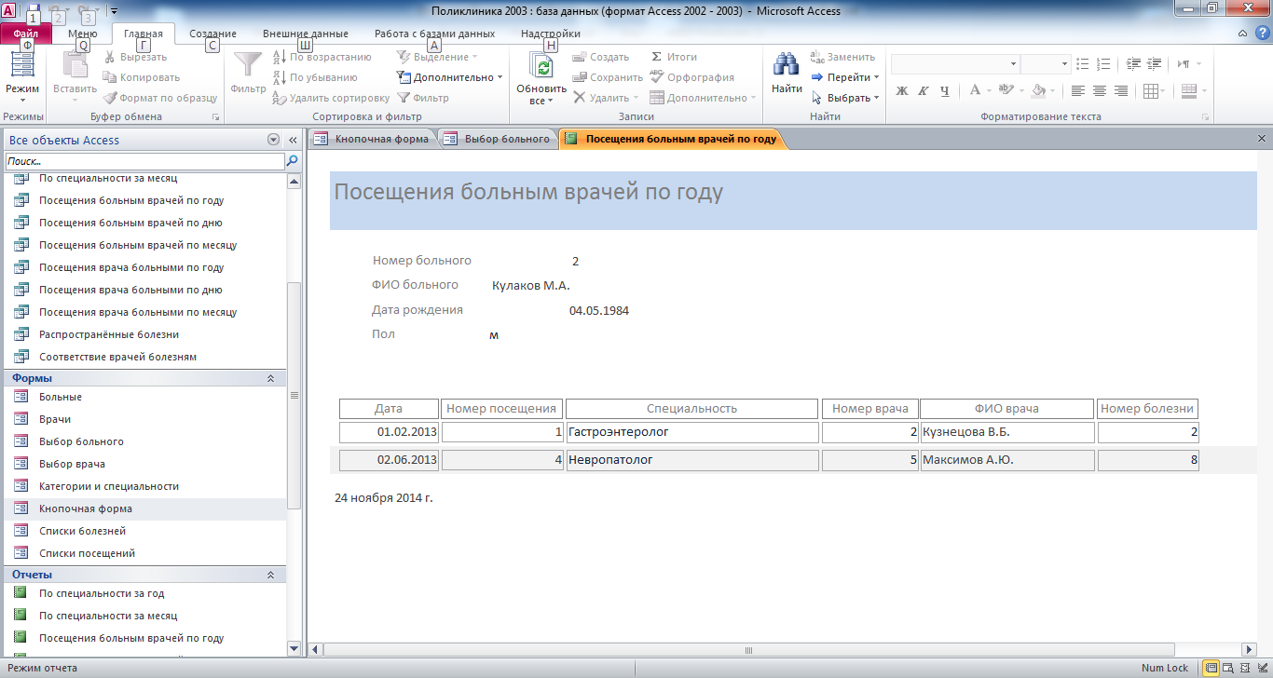
Форма «Выбор врача»
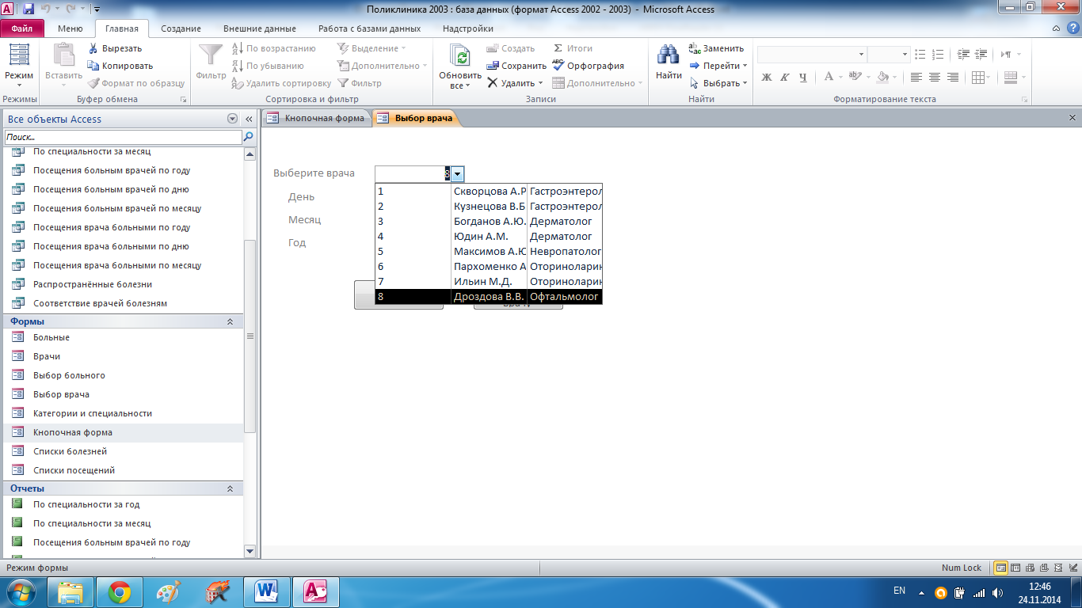
Отчёт «Посещения врача больными по году»
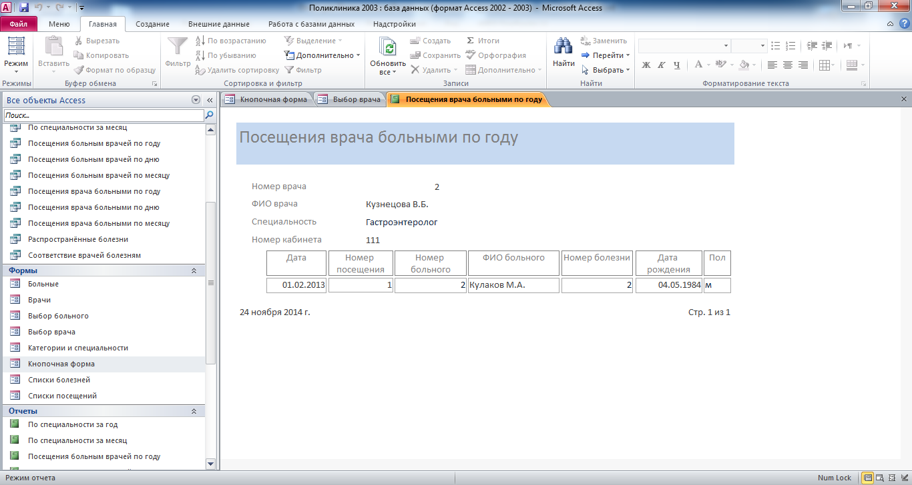

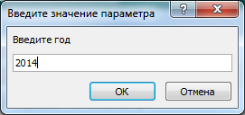

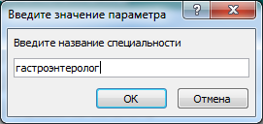
Отчёт «По специальности за год»
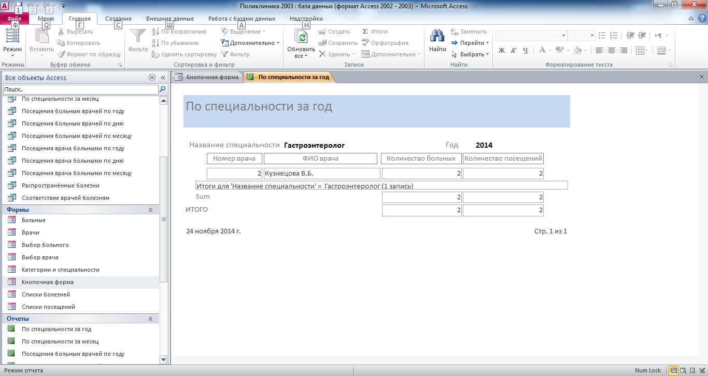

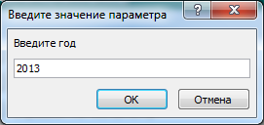

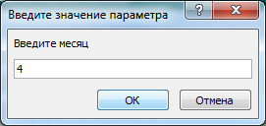

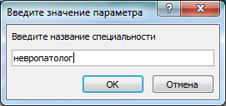
Отчёт «По специальности за месяц»
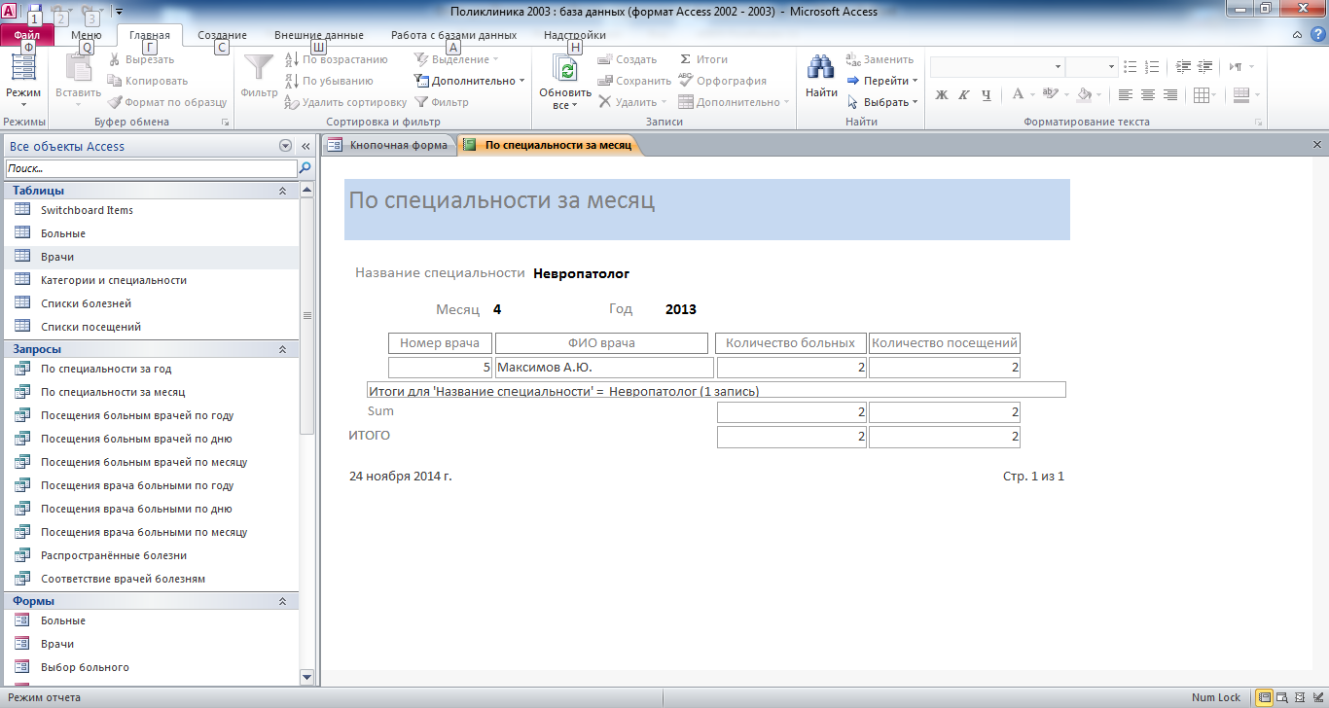
Отчёт «Распространённые болезни»
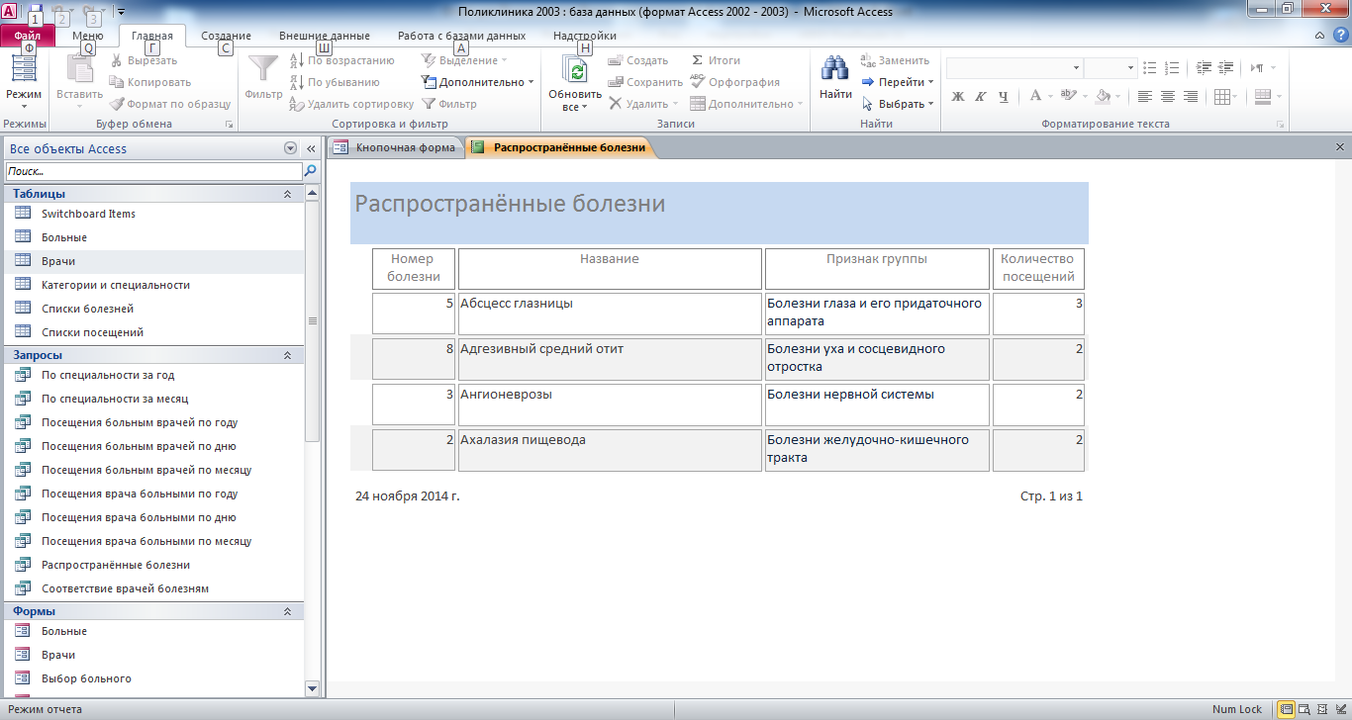
Схема готовой базы данных «Поликлиника»
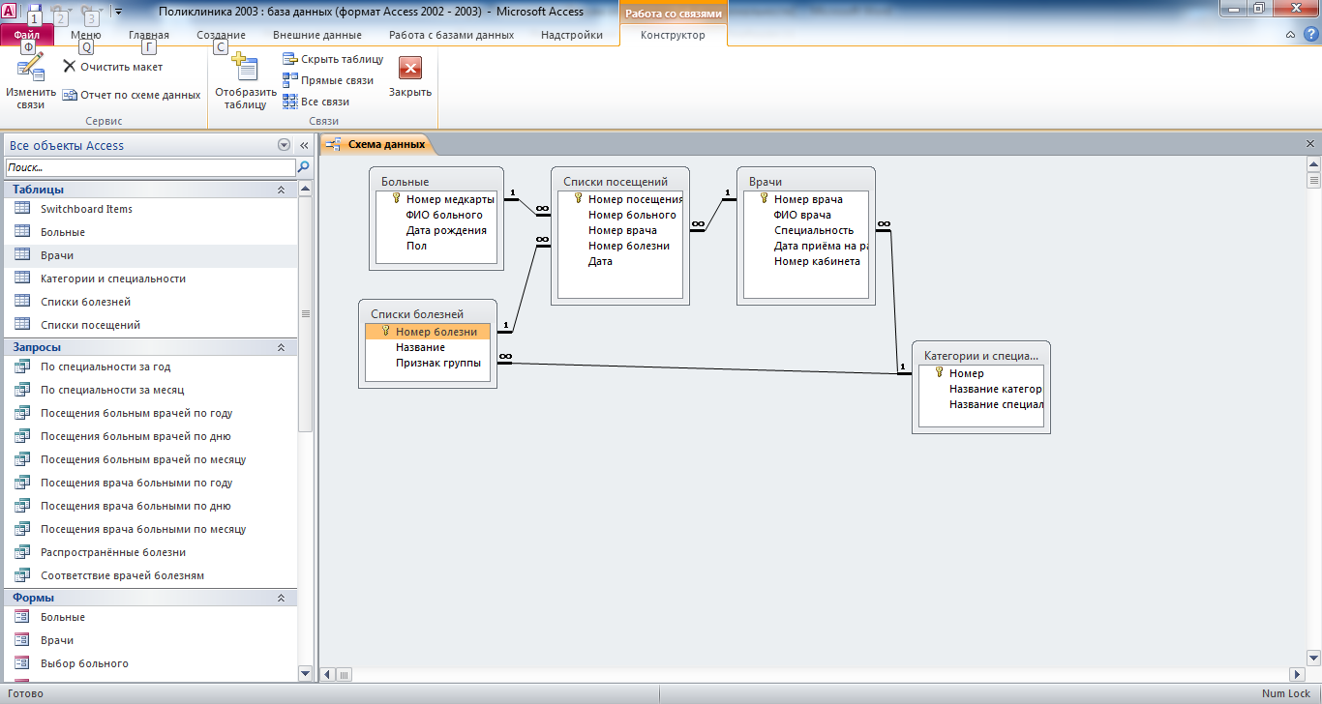
Структура таблицы «Больные»: Номер медкарты, ФИО больного, Дата рождения, Пол.
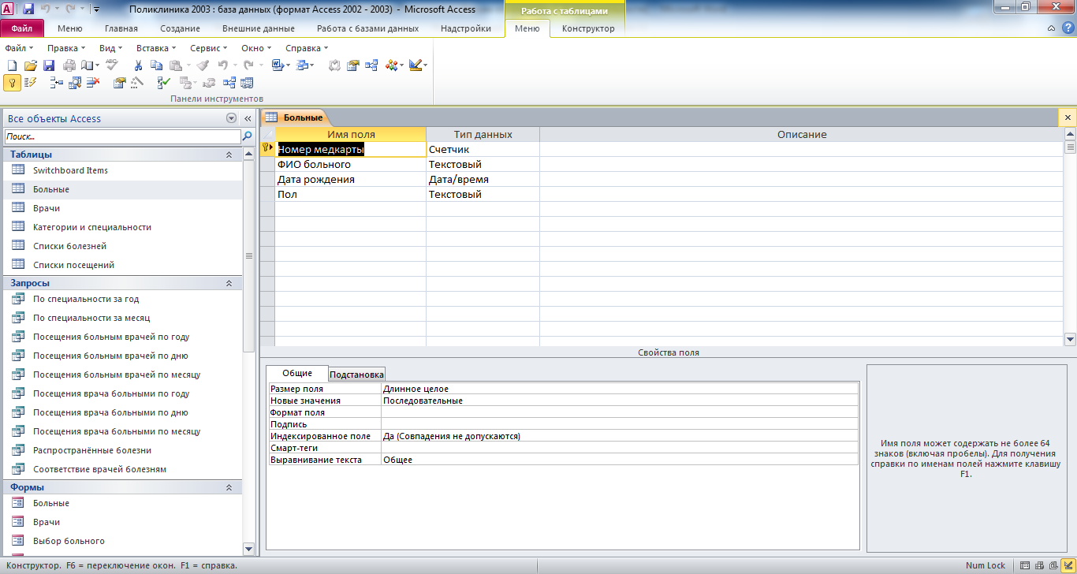
Структура таблицы «Врачи»: Номер врача, ФИО врача, Специальность, Дата приёма на работу, Номер кабинета.
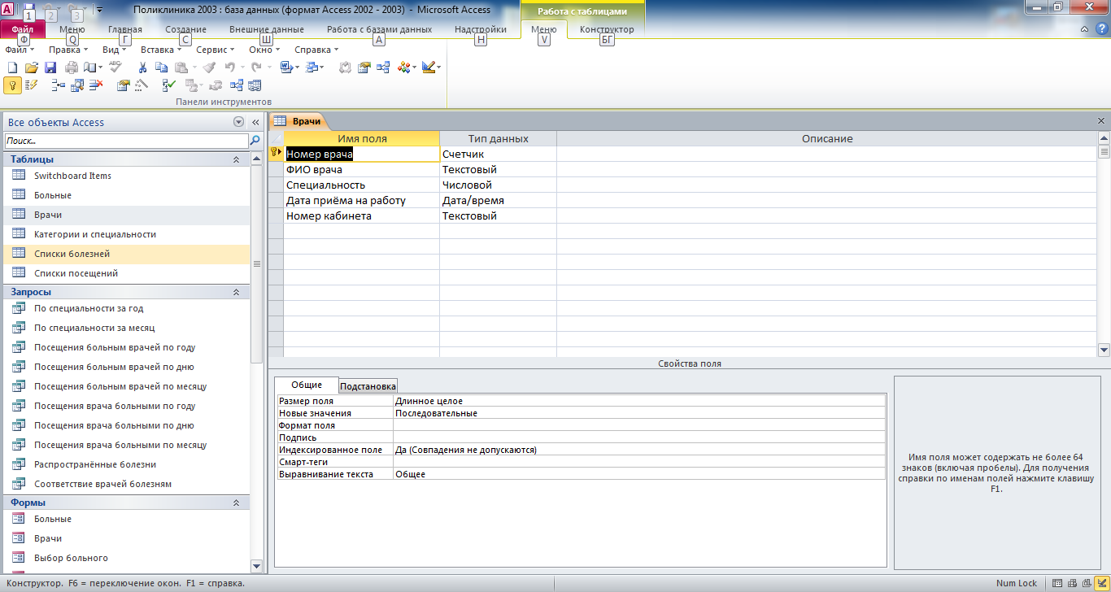
Структура таблицы «Категории и специальности»: Номер, Название категории, Название специальности.
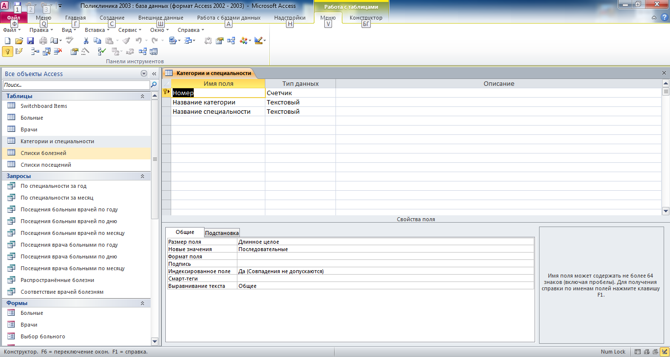
Структура таблицы «Списки болезней»: Номер болезни, Название, Признак группы.
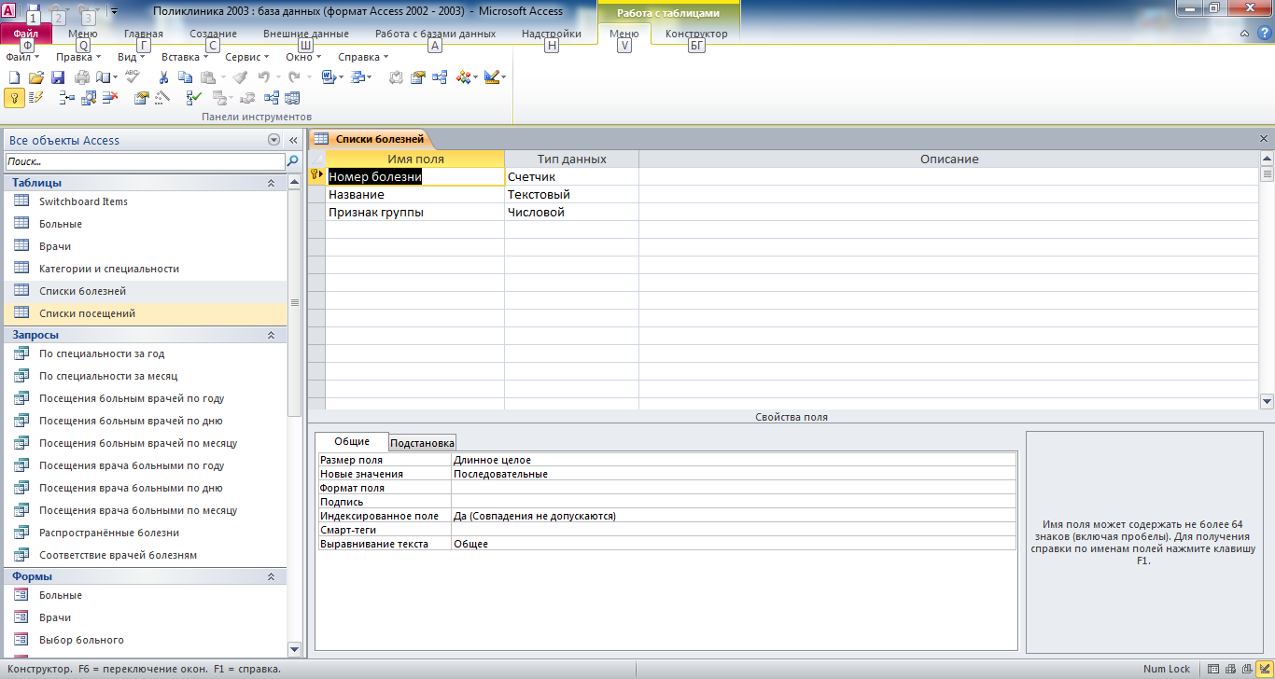
Структура таблицы «Списки посещений»: Номер посещения, Номер больного, Номер врача, Номер болезни, Дата.
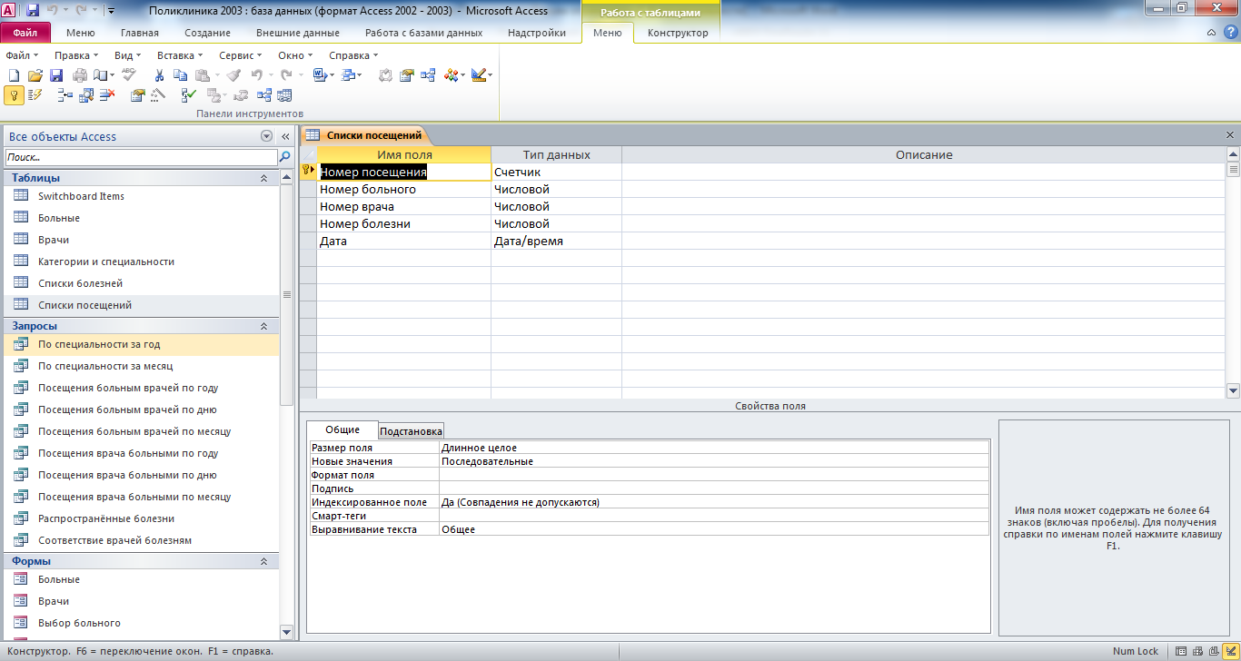
Структура запроса «По специальности за год»
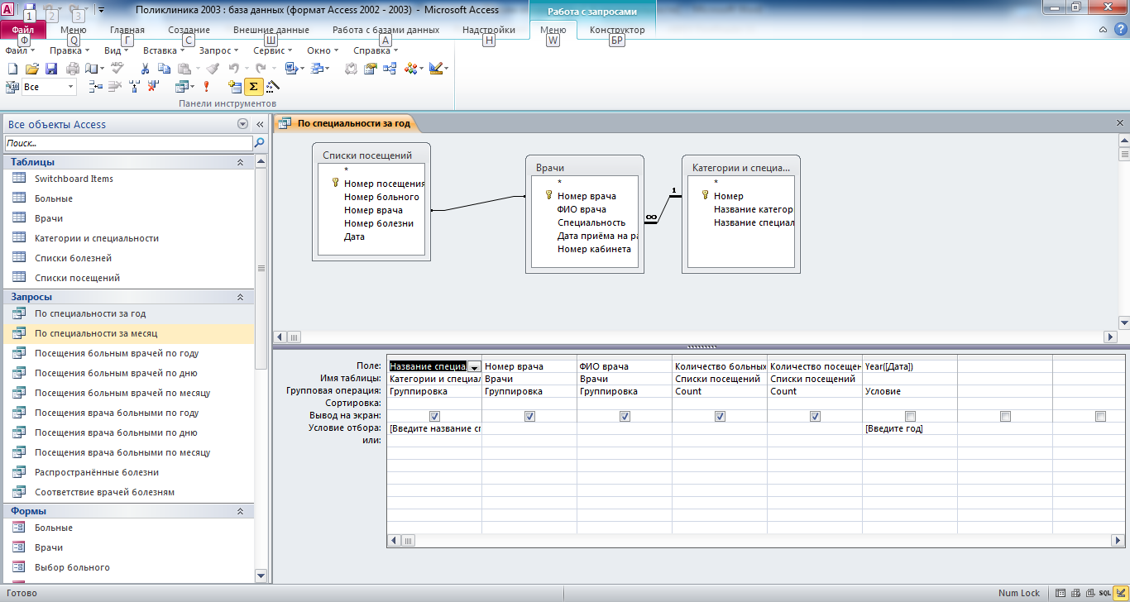
Структура запроса «По специальности за месяц»
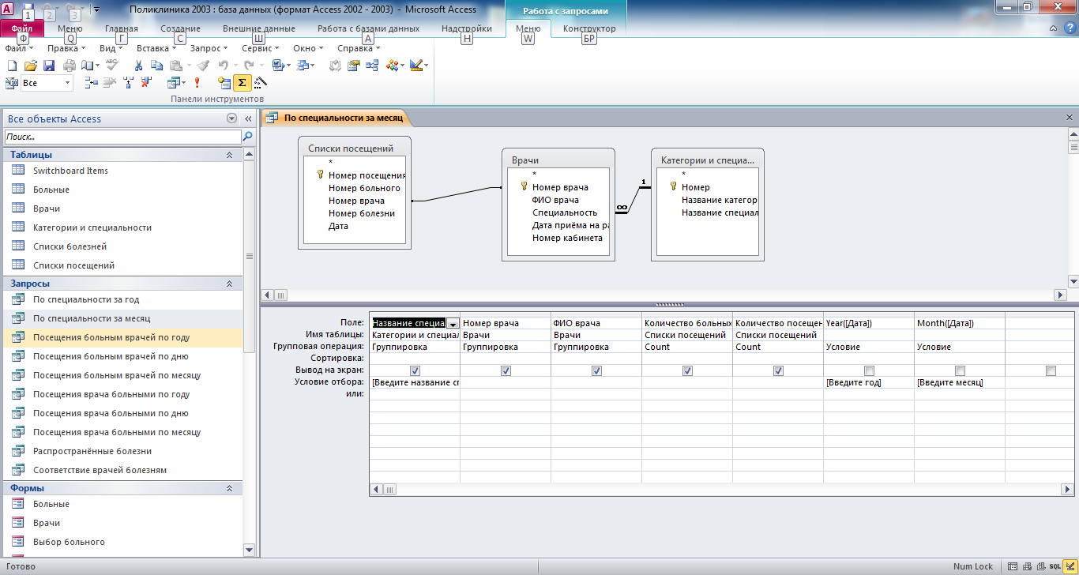
Структура запроса «Посещения больными врачей по году»
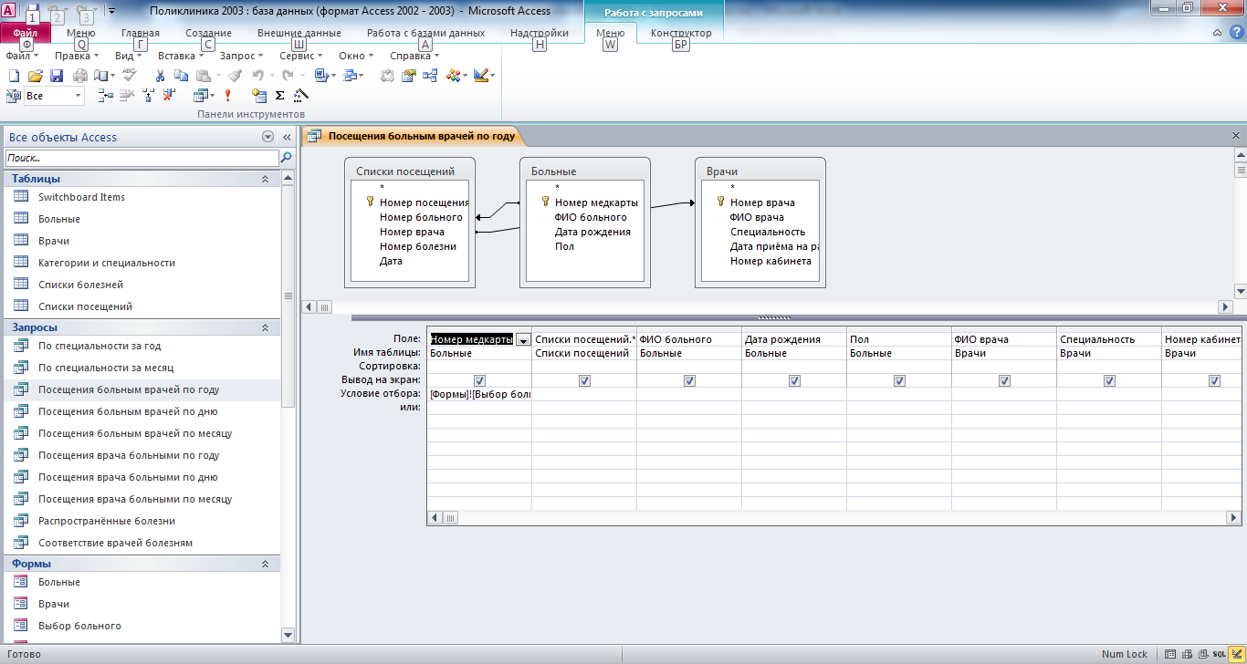
Структура запроса «Посещения больными врачей по дню»
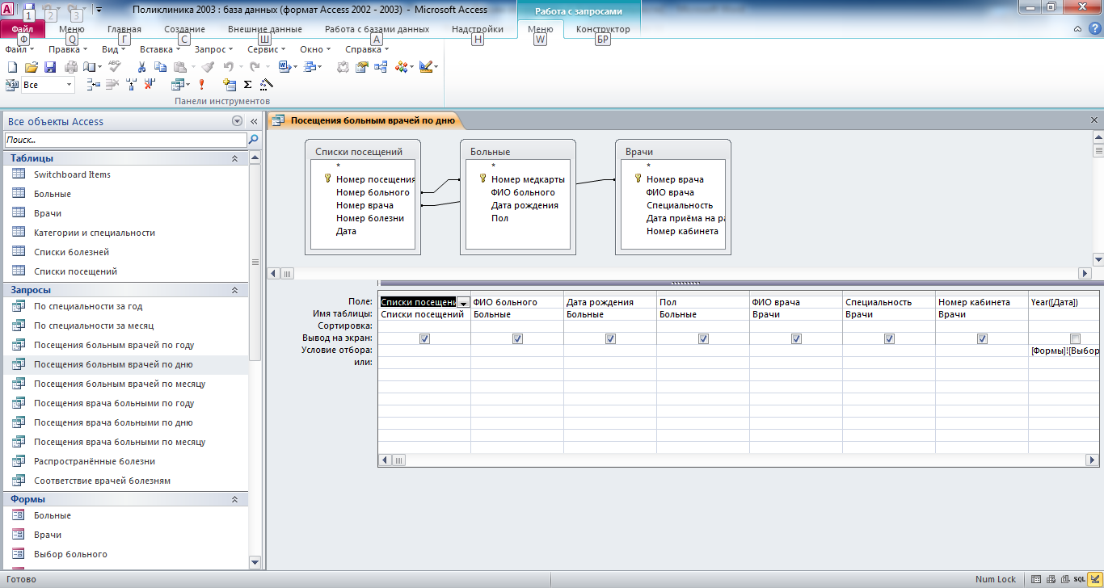
Структура запроса «Посещения больными врачей по месяцу»
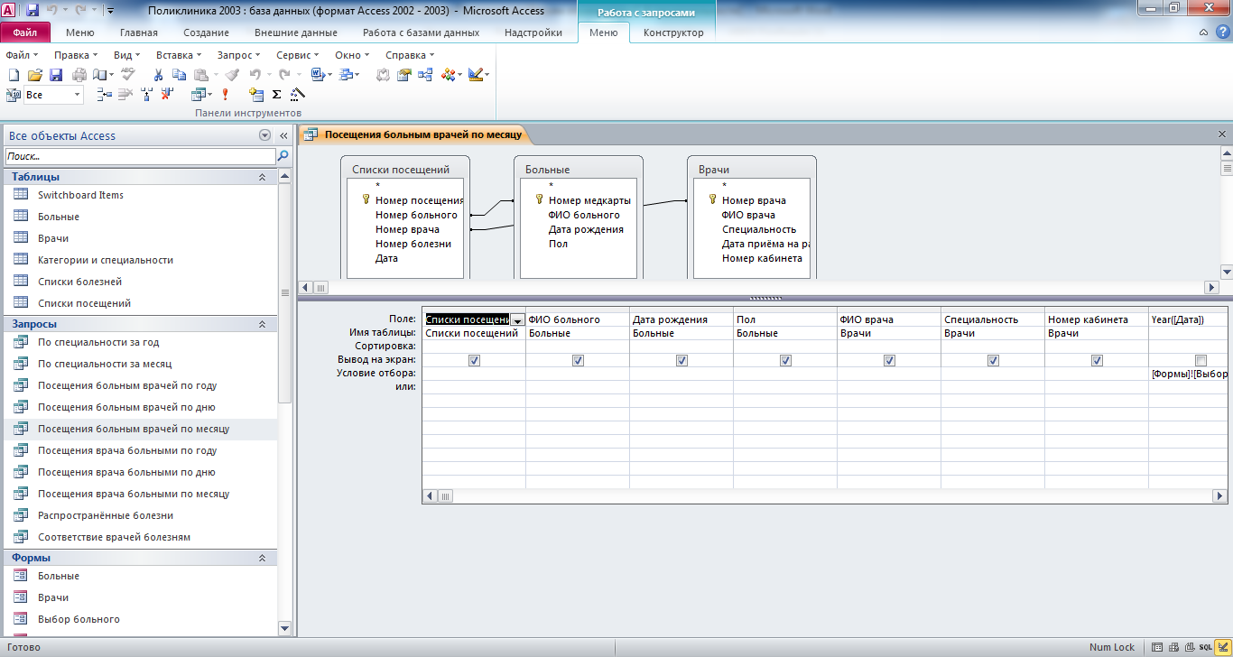
Структура запроса «Посещения врача больными по году»
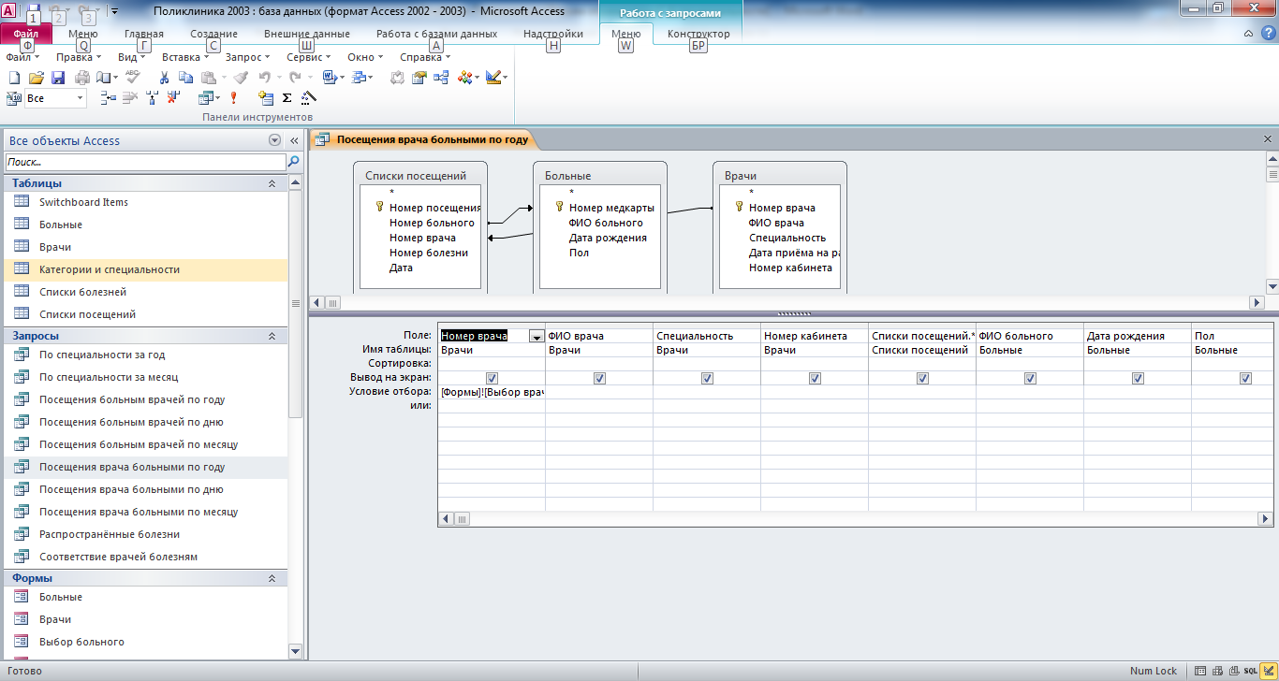
Структура запроса «Посещения врача больными по дню»
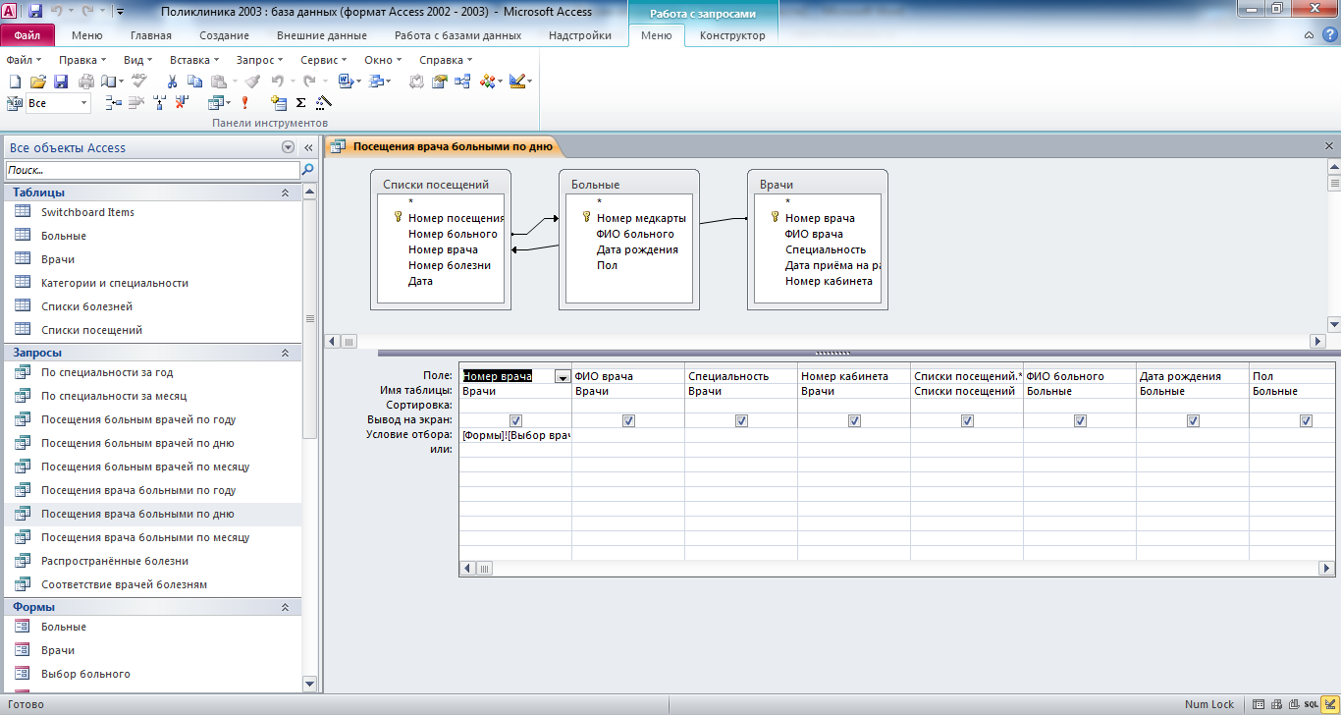
Структура запроса «Посещения врача больными по месяцу»
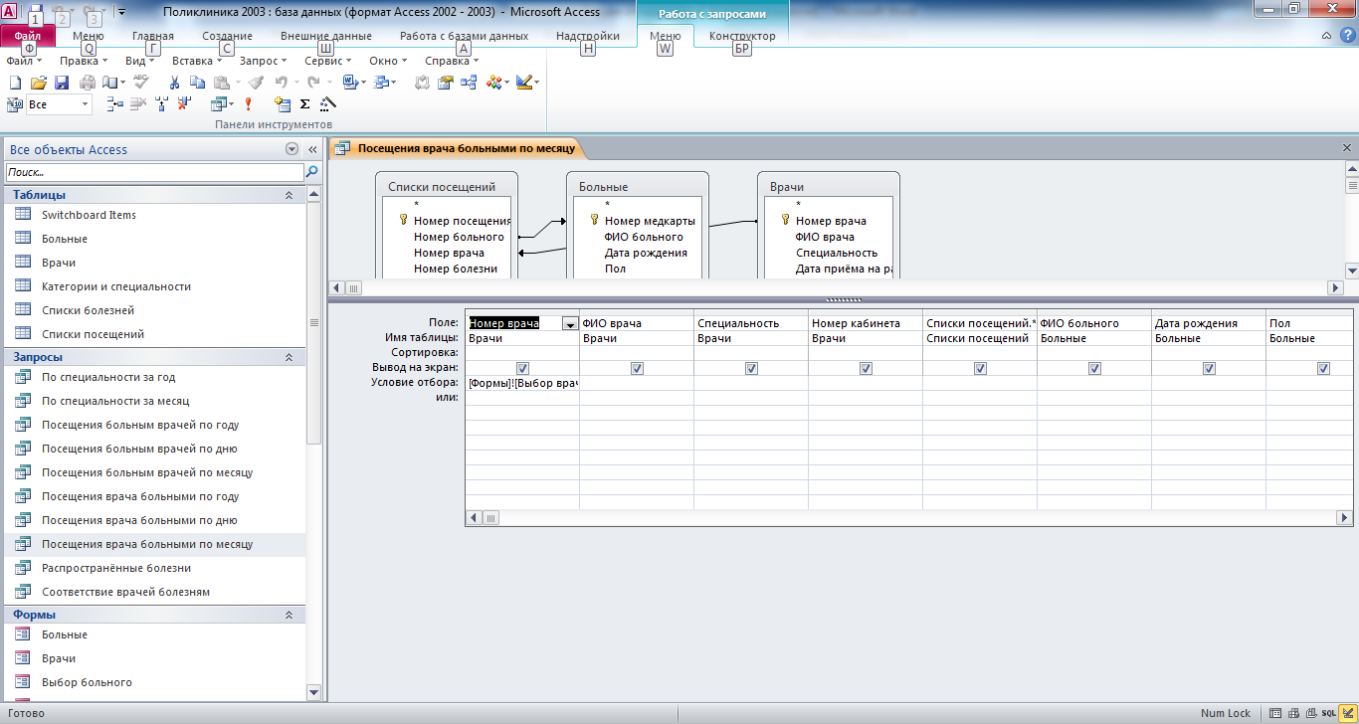
Структура запроса «Распространённые болезни»
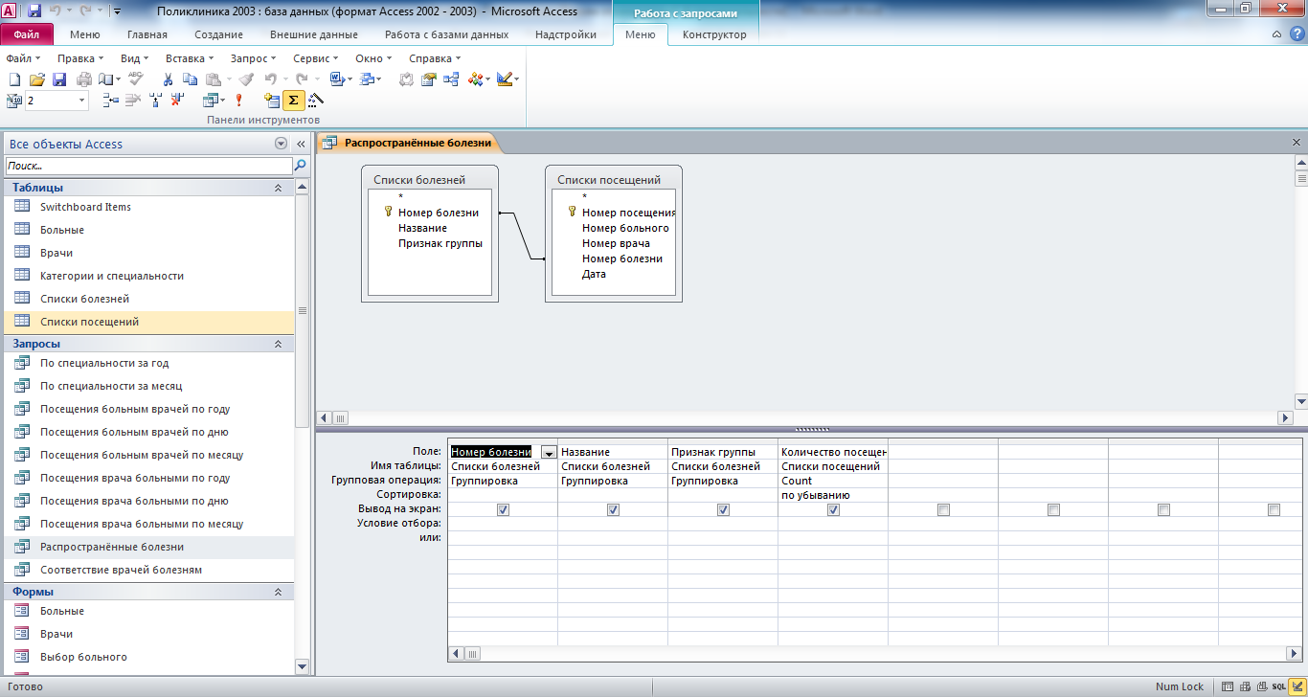
Структура запроса «Соответствие врачей болезням»
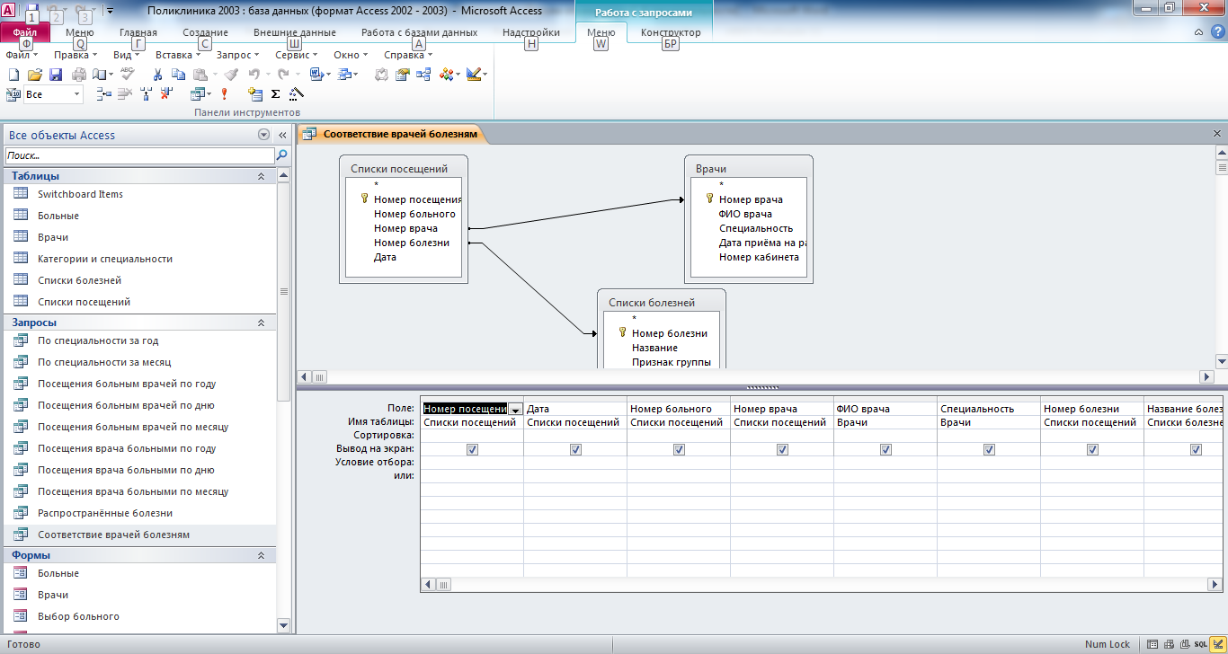

Этот отчёт взят с сайта http://access.avorut.ru

Скачать готовую базу данных access «Поликлиника»
Пароль для базы данных «Поликлиника»

Другие готовые базы данных access
- Скачать базу данных (БД) «Поликлиника» MS Access Скачать базу данных (БД) «Поликлиника» MS Access
- Поликлиника Скачать базу данных (БД) Поликлиника MS Access
- Больница База данных "Больница"
- "Учёт больничных листов" Скачать базу данных access Учёт больничных листов
- Сведения об учёте больных в больнице. Скачать базу данных (БД), содержащую сведения об учёте больных в больнице.
- «Добровольное медицинское страхование» MS Access Скачать базу данных (БД) «Добровольное медицинское страхование» MS Access
- «График прививок» MS Access Скачать базу данных (БД) «График прививок» MS Access
- "Аптека" Скачать базу данных access Аптека
- «Водолечебница» Скачать базу данных (БД) «Водолечебница» MS Access
- «Регистрация брака и новорожденных» MS Access Скачать базу данных (БД) «Регистрация брака и новорожденных» MS Access

